出國報告（出國類別：實習）

國立臺灣史前文化博物館

「比夏博物館借展標本點交工作計畫」

出國報告

服務機關：國立臺灣史前文化博物館
姓名職稱：張至善研究助理
劉世龍研究助理
出國地點：美國夏威夷
出國期間：民國95年9月17日
至9月22日
報告日期：民國95年11月3日

出國報告（出國類別：實習）

國立臺灣史前文化博物館

「比夏博物館借展標本點交工作計畫」

出國報告

服務機關：國立臺灣史前文化博物館
姓名職稱：張至善研究助理
劉世龍研究助理
出國地點：美國夏威夷
出國期間：民國95年9月17日
至9月22日
報告日期：民國95年11月3日

國立臺灣史前文化博物館「比夏博物館借展標本點交工作計畫」
出國人員名單及工作任務：
1. 服務機關：國立臺灣史前文化博物館
職 稱：展示教育組研究助理
姓 名：張至善
工作內容：比夏博物館簡介、「檀島傳奇--從羽神到熔爐特展」借展標本狀況檢查與點交工作、實習心得與建議事項之撰寫，報告校對，行程紀要補充，報告彙整編輯。

2. 服務機關：國立臺灣史前文化博物館
職 稱：展示教育組研究助理
姓 名：劉世龍
工作內容：行程紀要、心得與建議事項撰寫，報告校對。「檀島傳奇--從羽神到熔爐特展」借展標本狀況檢查與點交工作和影像記錄，

摘要
本次出國主要是執行「比夏博物館借展標本點交工作計畫」，為本館與美國夏威夷比夏博物館共同辦理的「檀島傳奇」特展工作項目之一。本展於9月初展期結束，依合約訂定本館將比夏博物館之展品運回並進行點交程序，借展品於9月13日運抵夏威夷，本館人員於9月17日出發至夏威夷與比夏博物館人員進行點交作業，順利歸還8箱物件，並於9月22日完成工作返抵國門，順利達成博物館交付的任務，並將這些經驗與大家共享。

目次
摘要 …………………………………………………………………… 3
目次 …………………………………………………………………… 4
本文
壹﹑目的 ………………………………………………………… 5
貳﹑過程 ………………………………………………………… 6
- 工作時間
- 工作地點
- 博物館
- 行程紀要
- 比夏博物館簡介
- 「檀島傳奇--從羽神到熔爐特展」
借展標本狀況檢查與點交工作
參、心得 ………………………………………………………………12
肆、建議事項 ………………………………………………………….12
本文
壹、目的
國立臺灣史前文化博物館（以下簡稱本館或史前館），是一座以臺灣島為中心，從而漸次向中國大陸、東南亞及大洋洲地區拓展的人類學主題博物館。而臺灣、中國大陸東南隅、東南亞與大洋洲的區域這塊區域，也是語言學上所謂的「南島語族」的分布範圍。
而遠在太平洋中心的夏威夷比夏博物館，在定位上、在機構研究屬性上和區域性的代表地位上而言，”史前館之於臺灣”的關係可堪與”比夏之於夏威夷”的關係相比擬。為擴充國際視野，增進博物館研究蒐藏的深度和廣度並擴展大洋洲南島語族的研究，本館於93年2月1日與比夏博物館簽訂了五年的合作計劃*。而於94年12月與比夏博物館共同策劃「檀島傳奇--從羽神到熔爐」特展，以夏威夷的歷史為主軸，總計向比夏借得收藏標本文物134件，該特展於95年9月1日順利閉幕，此次出國的工作要項即以歸還所借展的標本，並進行文物狀況的檢查和標本點交作業為主要目的。
工作項目
「檀島傳奇--從羽神到熔爐」特展借展標本狀況檢查與點交工作。

貳﹑過程
一、作業時間：民國95年9月17日至9月22日，計6天。
二、作業地點：美國夏威夷。
三、工作進行之博物館：比夏博物館﹙The Bishop Museum, Honolulu, Hawaii﹚。
四、行程：
日次 | 日期 | 行 程 | 工 作 內 容
1 | 9/17 | 台北→夏威夷 | 去程（過國際換日線）。
2 | 9/17 | 夏威夷 | 特展借展標本點交等事宜之討論與準備。
3 | 9/18 | 夏威夷 | 特展借展標本拆箱及點交之作業。
4 | 9/19 | 夏威夷 | 特展借展標本拆箱及點交之作業。
5 | 9/20 | 夏威夷 | 特展借展標本拆箱及點交之作業。簽署出版同意書及點交收據。
6 | 9/21 | 夏威夷→台北 | 回程（過國際換日線）。
7 | 9/22 | 台北 | 抵達。
行程紀要
《第一天》95年9月17日（星期日）臺北→美國夏威夷
搭乘華航下午14:55PM之班機飛往夏威夷，經過10小時飛行，通過國際換日線，抵達夏威夷時為當地9月17日清晨5: 55AM，下機後辦理通關事宜，由於當地時間仍為星期天，比夏博物館行政人員未上班，無法進行相關點交作業，故先行與海灣公司孫經理會合並討論明日至比夏博物館的工作行程。

《第二天》95年9月18日（星期一）美國夏威夷比夏博物館
上午約9: 00AM出發至Bishop Museum，與海灣孫先生一起搭車至比夏博物館，拜會該館行政副館長Betty Kam女士，經過雙方確認相關文物無誤後拆開外箱進行點交，首先開箱點交「庫」大型木雕，但因人手不夠無法將其直立，故先暫封存待人手足夠後進行。因此至二樓典藏室進行文物點交。其工作流程從開箱為由本館劉世龍先生負責拆封文物外箱包裝，將文物交予比夏博物館人員檢查比對與狀況記錄上的差異，經無誤後簽名並包裝，相關照片與記錄由職與張至善先生分工進行，依文物材質不同分別送庫房與蒸燻室。當日完成約一半的木箱數量，由於該館人員有其它工作，因此點交工作暫停待明日繼續。

《第三天》95年9月19日（星期二）美國夏威夷比夏博物館
早上由該館副館長至我們下榻旅館接送，當日工作流程與昨日相同，惟今日須將大形木雕請眾人送進庫房，因此該木雕花了相當時間完成，該項標本結束後，繼續進行其他文物的狀況檢查。並請該館副館長進行出版授權及資料校對等事宜，另一方面持續進行點交檢查作業，至下午已將大部份的文物完成，本日仍剩16件的繪畫作品未完成。

《第四天》95年9月20日（星期三）美國夏威夷比夏博物館
本日為在夏威夷工作的最後一天，將繪畫作品經雙方確認無狀況後，相關點交工作結束。由於此出差還有一項任務便是請該館行政副館長簽認相關同意書，因此在今日等待許久，該館副館長有空簽署所有文件。因此所有工作圓滿達成。

《第五天》95年9月21日（星期四）美國夏威夷→臺灣
清晨4:00AM起床，梳洗過後至飯店櫃檯check-out，約5:00AM旅行社機場專車抵達飯店門口，約5:30AM抵達檀香山國際機場，辦理機位check in及通關檢查。

《第六天》95年9月22日（星期五）美國→臺灣
經過11個小時的飛行，通過國際換日線，於台北時間22日當日12:35PM抵達桃園中正國際機場，點交人員完成任務。

五、比夏博物館簡介

比夏博物館成立於1889年，創辦人查爾斯．瑞德．比夏（Charles Reed Bishop），來自紐約，為紀念其因癌症過世的妻子貝尼絲．巴奧喜．比夏公主（Princess Bernice Pauahi Bishop）而設立此博物館。伯妮絲‧帕娃亥‧比夏是卡美哈美哈大帝最後一代的直系血親，是統一夏威夷群島並建立夏威夷王國的卡美哈美哈大帝之曾曾孫女。她的丈夫查理‧理德‧比夏為榮耀亡妻，便創立比夏博物館。她個人與另外兩位重要女人所擁有的物品，構成了這個新博物館的基礎典藏品。在查理‧理德‧比夏的帶領下，博物館變成了「一個永續存在的教育來源，不僅針對夏威夷人，也針對其他對玻里尼西亞民族學與自然歷史感興趣之人」。

今日，比夏博物館在文化與自然史蒐藏方面舉世聞名，對於夏威夷與太平洋地區的自然及文化環境的再發現、保存及鑑賞也做出了貢獻，也是最能代表夏威夷的一座博物館。

六、「檀島傳奇--從羽神到絨爐」特展借展標本點交工作
國立臺灣史前文化博物館（以下簡稱本館或史前館），是一座以臺灣島為中心，從而漸次向中國大陸、東南亞及大洋洲地區拓展的人類學主題博物館。而臺灣、中國大陸東南隅、東南亞與大洋洲的區域這塊區域，也是語言學上所謂的「南島語族」的分布範圍。
而遠在太平洋中心的夏威夷比夏博物館，在定位上、在機構研究屬性上和區域性的代表地位上而言，”史前館之於臺灣”的關係可堪與”比夏之於夏威夷”的關係相比擬。為擴充國際視野，增進博物館研究蒐藏的深度和廣度並擴展大洋洲南島語族的研究，本館於93年2月1日與比夏博物館簽訂了五年的合作計劃。而於94年12月與比夏博物館共同策劃「檀島傳奇--從羽神到熔爐」特展，以夏威夷的歷史為主軸，總計向比夏借得收藏標本文物134件，該特展於95年9月1日順利閉幕。

史前館與比夏博物館的合作計劃
92年12月9日，前館長臧振華先生、研究典藏組林志興主任與公共服務組徐雨村先生前往美國夏威夷，考察南島文化園區設置工作。其間拜訪位於檀香山的比夏博物館，會晤總裁布朗博士﹙Bill Brown﹚，就雙方合作事宜進行會談。93年2月1日雙方簽訂五年共同合作備忘錄，成為姊妹館。未來將推動藏品、特展與館員之交流，共同發展推動學術研究、展演活動、教育推廣與行銷等事務。93年9月11日至23日，前崔副館長瑞明、前展示教育組主任喬宗忞與研究典藏組葉研究助理前錦前往夏威夷，進一步洽談合作籌劃特展與特展內容架構相關事宜*。94年，比夏博物館與本館開始進行「檀島傳奇–從羽神到熔爐」特展設計與施作，特展於94年12月11日開展，並於95年9月1日順利閉幕。

借展標本文物狀況檢查與點交工作
本次借展文物狀況檢查與點交作業於夏威夷當地時間2006年9月18日至20日分3日進行。在工作分配上，主要由本館人員負責拆封，而由比夏博物館工作人員負責檢視並於狀況報告上註記，另本館人員亦負責相關的影像記錄。當本館人員於9月18日上午抵達比夏博物館時，借展的標本文物8箱已於9月13日運抵，並靜置數日。標本文物之狀況報告（Condition Report）皆已由本館典藏人員完成撰寫，狀況報告書採用比夏博物館制式版本，一張為文字描述，另一張為黑白的標本整體影像照片。文字敘述皆採英文書寫，表格上方以填寫標本基本資料，包括編號、名稱、材質、來源、尺寸大小、檢視者之姓名與檢視日期，基本資料下方則為標本文物的細部狀況描述，包括整體狀況評估、外觀結構描述、物理性損傷、生物性害害、修護處理歷史等項目。運回之前的文物狀況檢視工作主要由本館葉前錦小姐負責，已在本館進行數日完成，標本檢查方式為核對狀況報告書上之紀錄，然後以肉眼方式仔細察看標本本體是否有與狀況報告紀錄不符的情形，若有則加以註記*。（此項工作在台灣已完成）
本次特展的運輸包裝由比夏博物館負責，因此文物運回時亦採用相同材料與方式進行包裝作業。此次共運送8個木箱，所有木箱外側皆標示本館、比夏博物館與運輸公司之名稱、地址與電話，在雙方人員共同監看下拆箱，本次特展共借展144件標本文物，共包裝成40個紙箱，分裝成8只運輸箱，3只手提行李箱運送（日後由比夏博物館人員押運歸還）。大宗標本文物國際與國內運輸作業由海灣運輸公司承攬，使用車輛為空調氣墊車，全程的押送、報關、機場打盤等工作由運輸公司專人負責。本館點交人員亦負責台東至桃園的押送工作，由本館劉世龍先生協助完成，以確保文物安全。
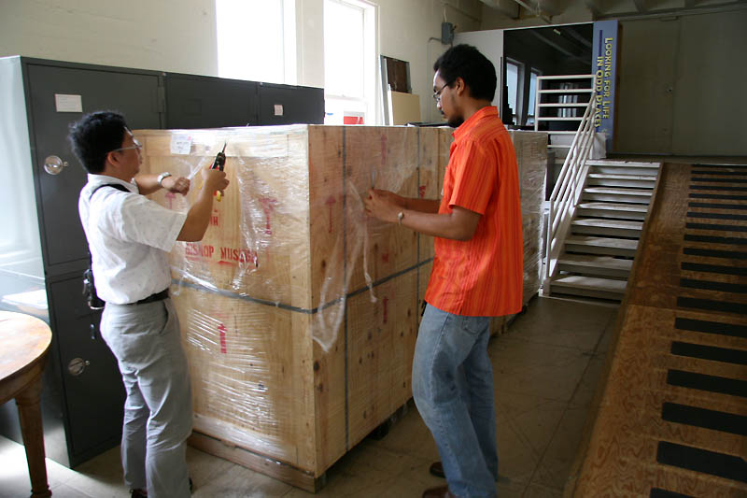
fig1.標本拆箱作業
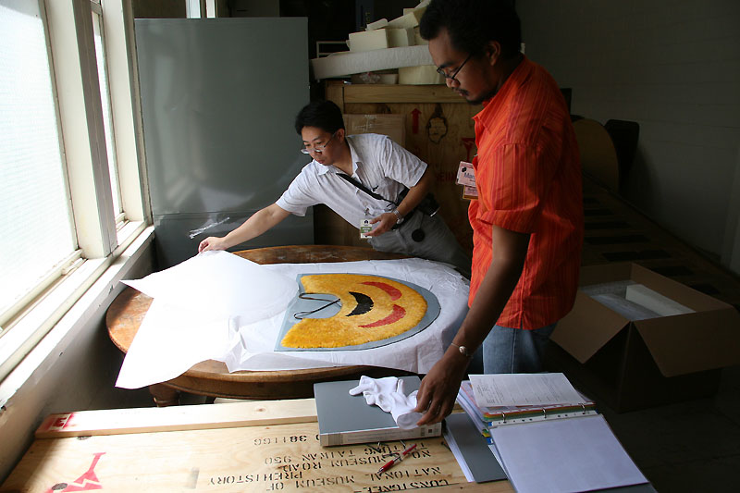
fig2. 標本點交檢查作業
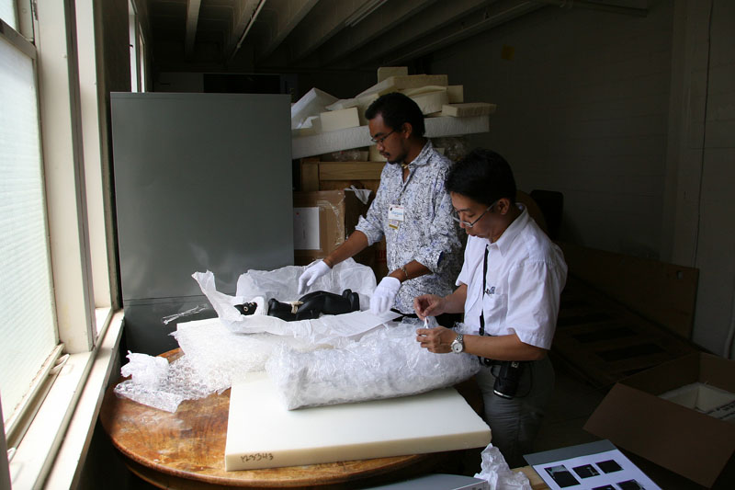
fig3. 點交檢查工作通常由本館人員拆封，比夏博物館工作人員負責檢視並填寫狀況報告。

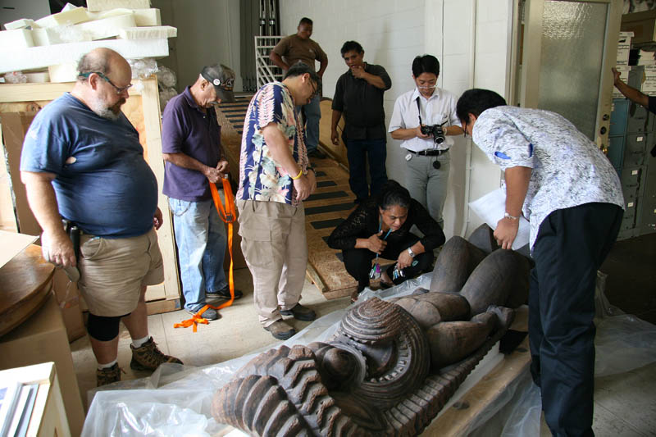
fig4. 大型木雕「庫」的點交作業，需要大量的人力支援。
參、心得
夏威夷在文化與自然環境所具有的多樣性，提供了豐沛的觀光資源，因而成為世界首屈一指的觀光勝地。事實上我們發現不論是文化上的多姿多彩，抑或自然資源的繽紛多樣，我們身處的台灣，一點也不遜色。
此次行程發現比夏博物館的典藏管理十分專業，雖然經費有限，部分的典藏庫房仍屬老舊設施，但典藏人員的工作熱忱讓我們留下了深刻的印象；而本館的工作團隊，不論是擔任展示教育、研究典藏與公共服務工作的同仁，在這次的特展中，大力的配合，扮演好每一份子的角色，才能使本館第一次獨立承辦的國際性展覽得以順利完成。

肆、建議事項
比夏博物館擁有舉世知名的珍藏，且藏品與本館的自然史、史前文化、南島文化等極具關聯性，相當值得本館與其進行國際交換展事宜。此次特展規劃期程十分倉促，籌備時間不到一年，而任務到接手時僅不到4個月，並且由簽約的部分開始進行，實為一項不可能的任務，因此造成各項工作的嚴重壓縮。特展借展標本點交工作短短僅有三天時程，在不到24小時的工作時間內，必須全部檢查完歸還的借展文物，並完成工作記錄，對本館人員而言，實屬沉重負擔。建議日後本館辦理相關國際交換展事宜時，應先提早規劃，在經費與人力時間允許範圍內，盡可能的讓參與人員有著充裕一點的時間，而使任務進行時更能充分掌握狀況。
The END-
*部分參考、引用：葉前錦、夏麗芳、徐雨村之94年出國考察報告。

